Colegio Américo Vespucio
Sextos Básicos / Lenguaje y Comunicación
MCA / 2020

LENGUAJE Y COMUNICACIÓN N° 3
Sextos Básicos

Nombre | Curso | Fecha
 | 6° ____ | _____/____/ 2020

OA 6: Leer independientemente y comprender textos no literarios (cartas, biografías, relatos históricos, libros y artículos informativos, noticias, etc.) para ampliar su conocimiento del mundo y formarse una opinión: • extrayendo información explícita e implícita • haciendo inferencias a partir de la información del texto y de sus experiencias y conocimientos • relacionando la información de imágenes, gráficos, tablas, mapas o diagramas, con el texto en el cual están insertos • interpretando expresiones en lenguaje figurado • comparando información entre dos textos del mismo tema • formulando una opinión sobre algún aspecto de la lectura .

Actividad
LEE EL SIGUIENTE TEXTO Y LUEGO DESARROLLA LA GUIA N° 4

Miércoles 18 de Febrero de 2009
Reserva Karukinka:

Zorros osados están atacando a los guanacos en Tierra del Fuego
Por primera vez científicos observaron una embestida de este tipo en la zona. Ignoran las razones del atípico comportamiento; presumen que es por hambre.
Lorena Guzmán H.

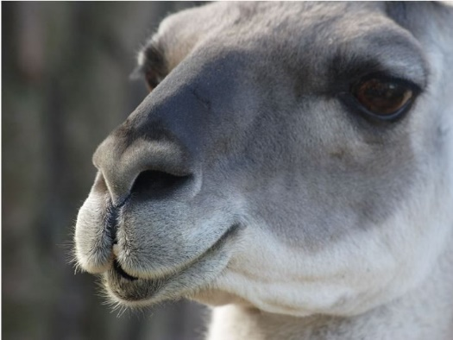

Ver licencia de imagen a pie de página.¹
Es invierno en la reserva Karukinka, en Tierra del Fuego. La mayor población de guanacos de Chile, unos 60 mil individuos, vive sin grandes depredadores. Hasta ahora.
En 2007, científicos de la Wildlife Conservation Society ( www.wcs.org) observaron por primera vez el ataque de un zorro culpeo fueguino a un guanaco adolescente. "Se pensaba que sólo los pumas podían atacar a los guanacos", explica a "El Mercurio" Cristóbal Briceño, investigador de la WCS, testigo del ataque y autor de las fotografías de la persecución. Simplemente no se sabía que los zorros tienen la osadía de atacar a un animal tres veces su tamaño y en solitario. El hallazgo de Briceño y otros investigadores saldrá publicado en la edición de marzo de la revista Mammalia.
El científico cuenta que aunque es la primera vez que observan una interacción de este tipo entre ambas especies, no necesariamente significa que sea algo completamente nuevo. Los zorros suelen cazar de noche o al atardecer, lo que hace difícil "pillarlos". "En Tierra del Fuego no hay pumas y siempre se pensó que los guanacos no tenían depredadores ahí", dice Briceño.
Los científicos aún no tienen una explicación clara para esta osadía. "Uno de los factores puede ser el frío, pues hay menos alimentos y los animales pueden estar más débiles. Ello podría fomentar estas conductas en los zorros", puntualiza.

1 Fotografía de un guanaco, tomada por Miika Silfverberg (MiikaS). Licencia de Creative Commons Atribución – Compartir igual 2.0
1

Cristóbal Briceño está dedicado a entender al zorro culpeo fueguino en el doctorado que está realizando en la Universidad de Cambridge (Inglaterra). La semana pasada, "El Mercurio" lo entrevistó en Göttingen (Alemania), en Encuentros 2009, seminario de jóvenes científicos chilenos en Europa.
Otra cosa que confunde a los investigadores es la diferencia de tamaño entre presa y cazador. "Cuando un animal decide atacar especies más grandes, estratégicamente forma grupos y estructuras sociales como las del macho alfa o matriarcados como en el caso de las hienas", cuenta el científico. "En el caso del zorro culpeo, que anda en parejas, suele cazar ratones o especies más pequeñas".
También observaron estrategias de cooperación entre los guanacos. Fueron testigos de cómo éstos protegían a sus crías adoptando una formación de escudo, un círculo alrededor de los vulnerables pequeños, como si fueran una legión romana. Finalmente, a patadas ahuyentaron al atacante. "Eso nunca lo habrían hecho con los pumas", advierte Briceño.

